**Praktikum Pemrograman Berbasis Web**

**Program Laravel**

**Disusun Untuk Memenuhi Tugas Ke – 6**



**Dosen**

**Adi Wahyu Pribadi, S.Si., M.Kom**

**Disusun Oleh**

**Dio Prasetyo (4522210148)**

**Fakultas Teknik**

**Program Studi Teknik Informatika**

**Universitas Pancasila**

**Jakarta**

**Tahun Akademik 2024 / 2025**

**I. Screen Shoot Tampilan Dashboard**

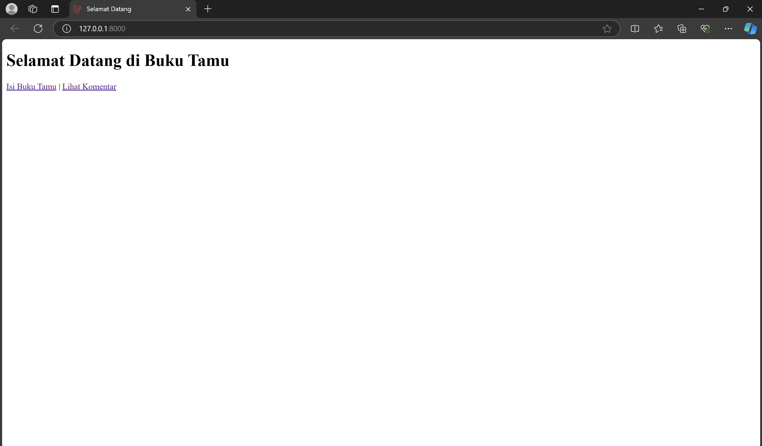

**II. Screen Shoot Tampilan Isi Buku Tamu**

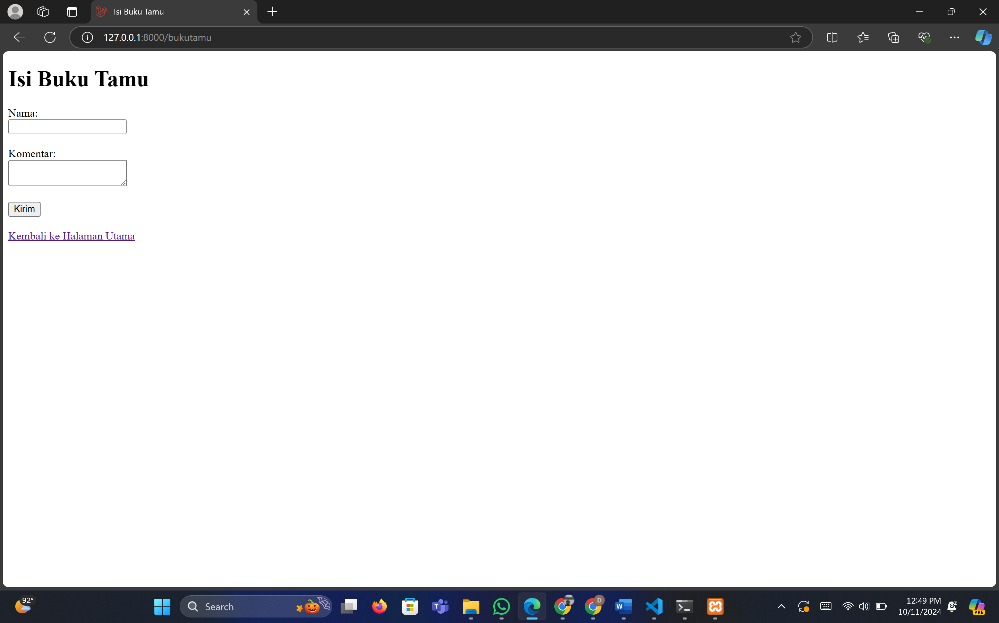

**III. Screen Shoot Tampilan Lihat Komentar**

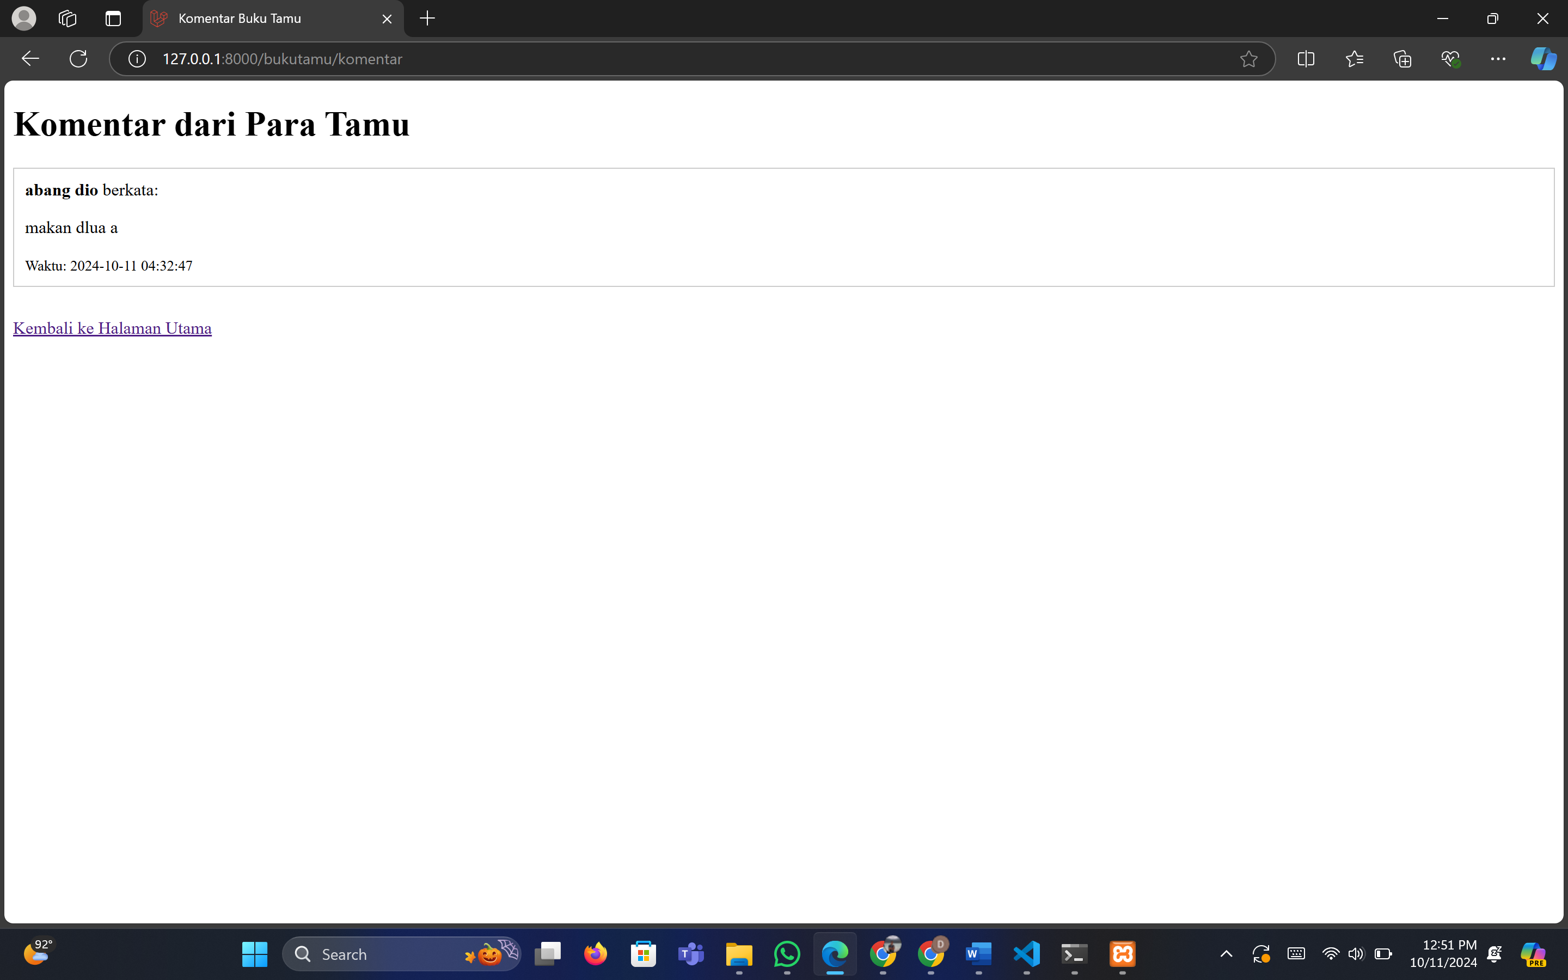

**IV. Screen Shoot Tampilan Database**

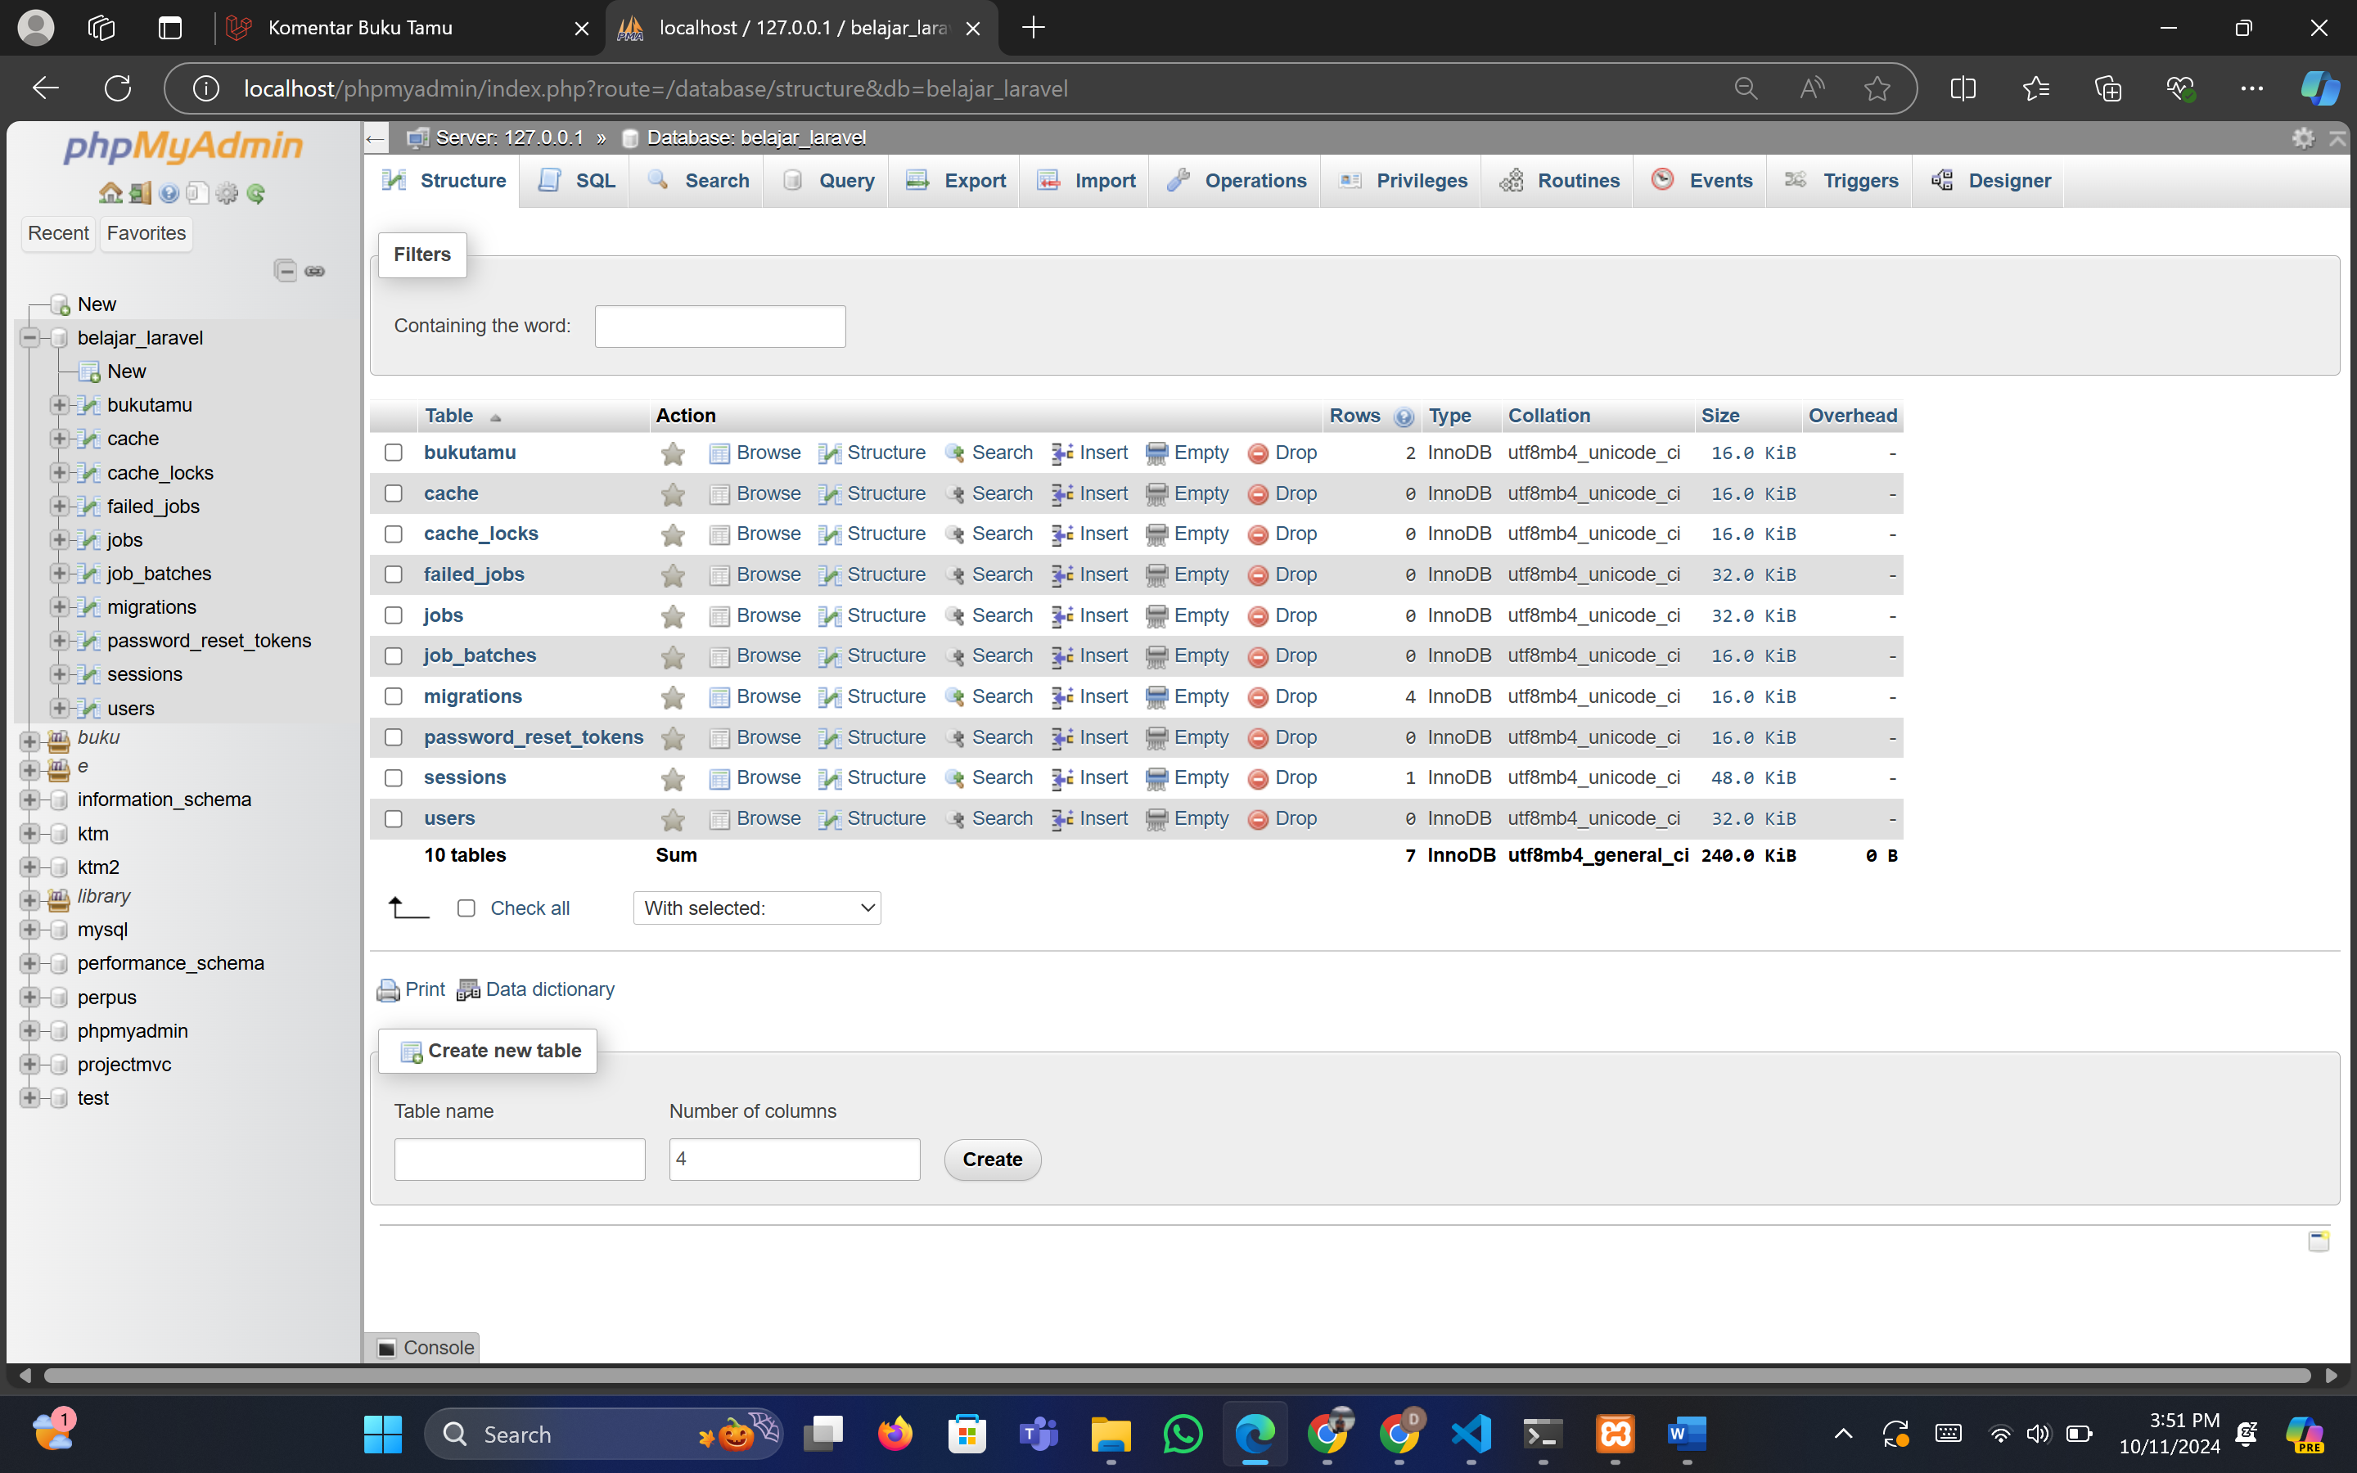

**V. Screen Shoot Tampilan Database Table bukutamu**

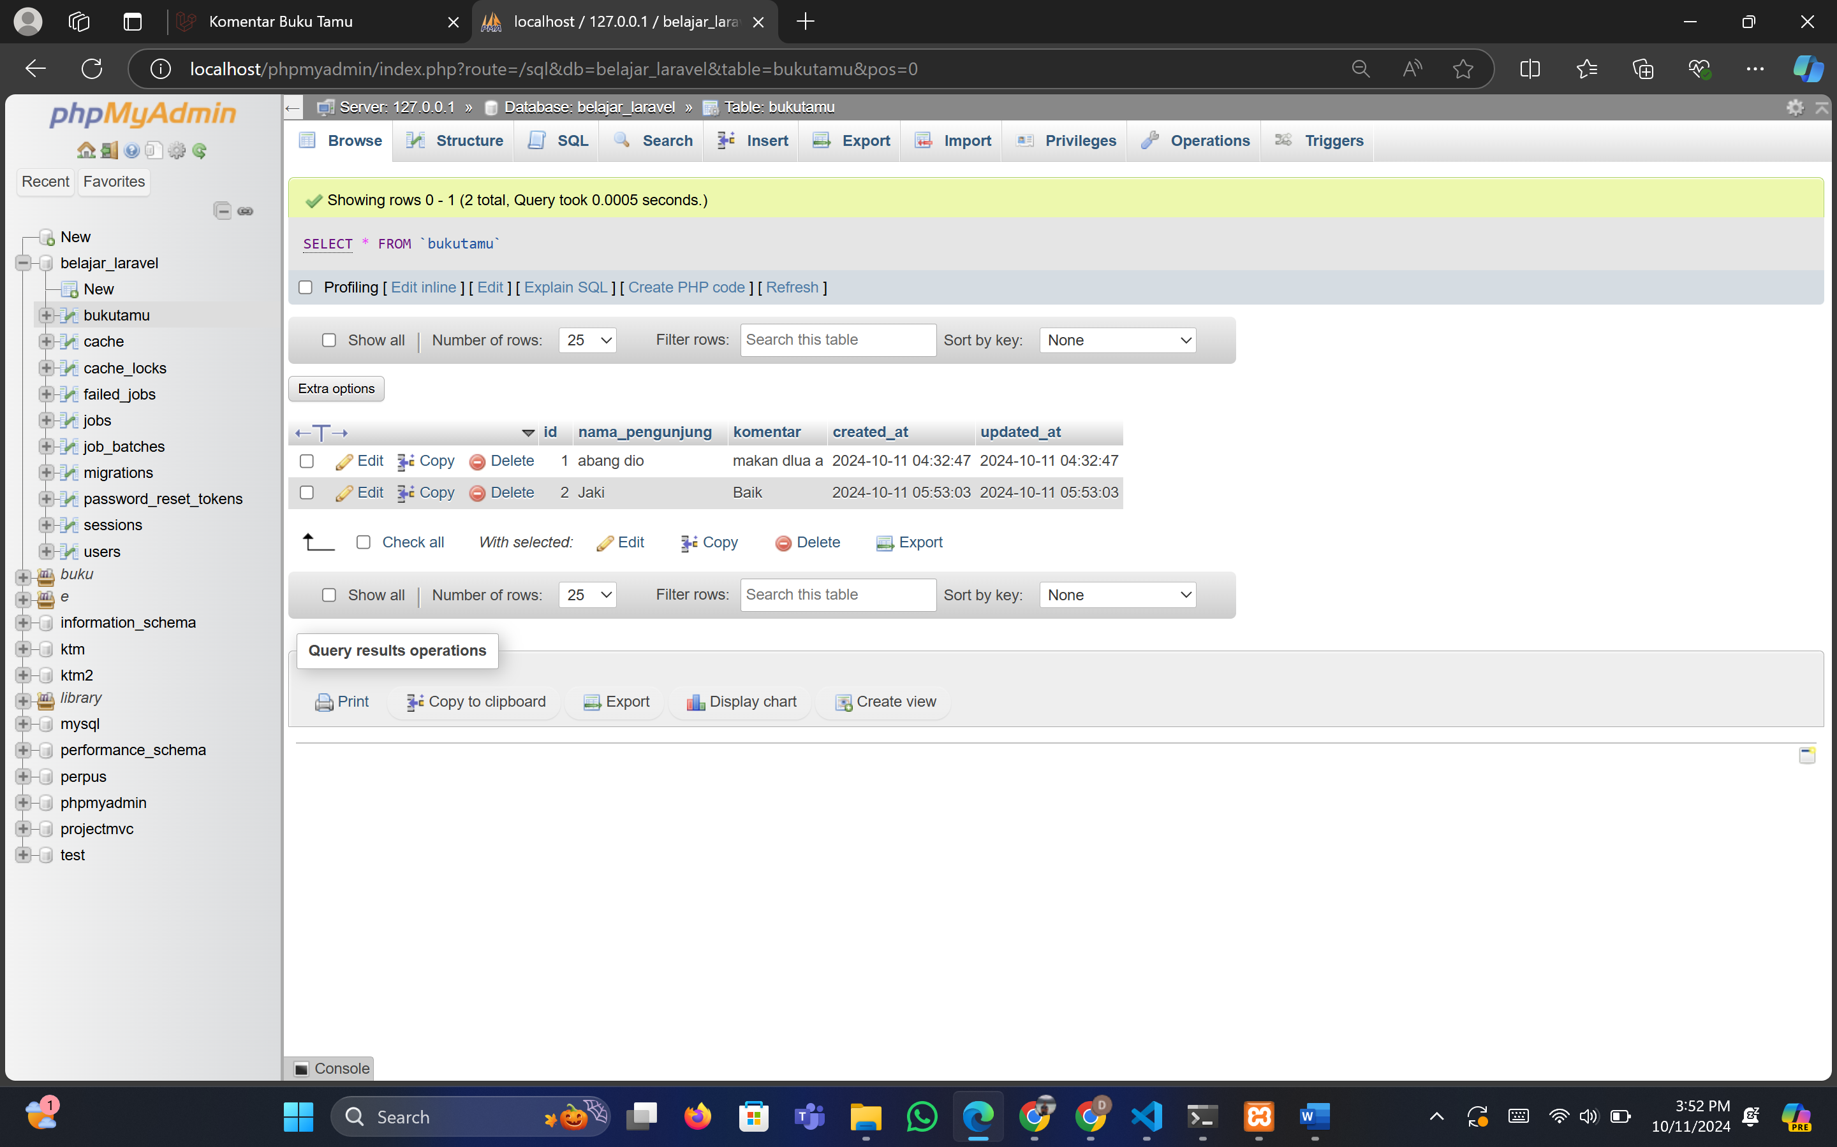

**VI. Kesimpulan dan Saran Pengembangan Lebih Lanjut**

1. **Kesimpulan**

Laravel merupakan sebuah framework dalam pembuatan website yang open source dapat didownload dan diakses oleh publik, menggunakan pola arsitektur MVC (Models, Views, Controllers) yang membantu dalam mengatur tampilan dan kontrol pembuatan alur website, membantu mengelola struktur database dengan mudah, melakukan perlindungan terhadap sql injection dan beberapa serangan cyber lainnya.

1. **Saran Pengembangan Lebih Lanjut**

Update tampilan agar menjadi lebih bagus dan menambahkan fitur-fitur lain agar website menjadi lebih menarik desain visualnya dan lebih interaktif dengan pengguna.

**VII. LINK REPOSITORY GITHUB**

<https://github.com/DioPrasetyo04/PrakPBW>